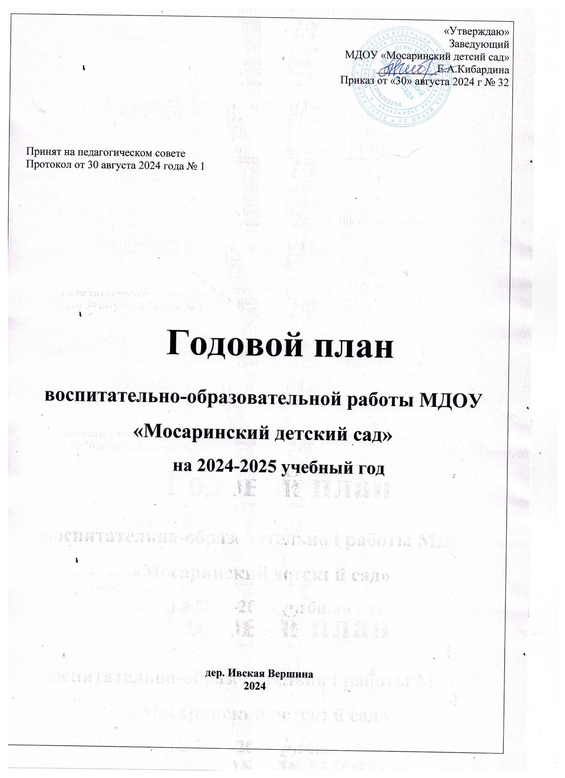

СОДЕРЖАНИЕ:

РАЗДЕЛ 1. Аналитический

РАЗДЕЛ 2. Работа с кадрами
2.1. Повышение теоретического уровня и деловой квалификации.
2.2. Аттестация на 1 и высшую категорию
2.3. Повышение профессиональной компетенции
2.4. Открытые просмотры педагогической деятельности

РАЗДЕЛ 3. Организационно-педагогическая работа
3.1. Контроль
3.2. Педагогические советы
3.3. Смотры, конкурсы, выставки
3.4. Работа в методическом кабинете. Методические (педагогические) часы

РАЗДЕЛ 4. Взаимодействие с семьями воспитанников

РАЗДЕЛ 5. Административно-хозяйственная работа

РАЗДЕЛ 6. Контроль и руководство
6.1. Контроль и руководство

РАЗДЕЛ 1. АНАЛИТИЧЕСКИЙ

МДОУ «Мосаринский детский сад» находится по адресу: Республика Марий Эл Мари-Турекский район дер.Ивская Вершина ул. Ивская Вершина дом 1А

Расположен в1 здании, рассчитан на 40 человек.
Фактически работают 2 группы, наполняемость 27детей.
Младшая разновозрастная группа - 15детей,
Старшая разновозрастная группа – 12 детей,

МДОУ «Мосаринский детский сад» имеет лицензию на право осуществления образовательной деятельности от 21января 2016 года, регистрационный № 91, серия 12ЛО1 № 0000686 выдан Министерством образования и науки РМЭ.

Годовые задачи на 2024-2025 учебный год

Коллектив детского сада в 2024 – 2025 учебном году ставит перед собой следующие годовые задачи:
1. Продолжать реализовывать основную общеобразовательную программу ДОО в соответствии с ФГОС и ФОП. Продолжать совершенствовать систему комплексно-тематического планирования образовательного процесса с учетом содержания образовательных областей согласно ФГОС и ФОП к структуре основной общеобразовательной программы ДОО.
2. Осуществление комплекса профилактической и оздоровительной работы.
3. Приобщение дошкольников к словесному искусству: развитию художественного восприятия в единстве содержания и формы, эстетического вкуса и формирования интереса и любви к художественной литературе.
4. Развитие способности решать интеллектуальные и личностные задачи, связанные с самостоятельным созданием музыкальных образов-импровизаций, попытками элементарного сочинительства.
5. Выявление задатков одаренных детей, и создание оптимальных условий для их развития.
6. Создавать условия для активизации творческого поиска педагогов в области взаимодействия с родителями.
7. Расширение опыта участия коллектива ДОО в грантах, конкурсах различного уровня.
8.Повысить компетенции педагогических работников в вопросах применения федеральной образовательной программы дошкольного образования (далее – ФОП);

РАЗДЕЛ 2. РАБОТА С КАДРАМИ

Расстановка педагогических кадров на 2024-2025 учебный год

Возрастная группа | ФИО воспитателей |  |  | Образование |  | Педагогический стаж на 01.09.2024 г |  | Квалификационная категория
Младшая разновозрастная группа | Мушкина Э.А. |  |  | Высшее педагогическое |  | 12
Младшая разновозрастная группа | Кибардина Е.А. |  |  | Высшее педагогическое |  | 34
Старшая разновозрастная группа | Старшева Г.Н. |  |  | Высшее педагогическое |  | 13 |  | первая
Старшая разновозрастная группа | Кибардина Е.А. |  |  | Высшее педагогическое |  | 34
Должность педагога |  | ФИО педагога | Образование |  | Педагогический стаж на 01.09.2024 г |  | Квалификационная категория
Музыкальный руководитель |  | Старшева Г.Н. | Высшее педагогическое |  | 13
Музыкальный руководитель |  | Мушкина Э.А. | Высшее педагогическое |  | 13
Педагог дополнительного образования |  | Старшева Г.Н. | Высшее профессиональное |  | 13

Самообразование педагогов.
№ | Ф.И.О. педагога, должность | Тема по самообразованию
1 | Кибардина Е.А. | Сказка как средство духовно-нравственного воспитания дошкольников
2 | Старшева Г.Н. | Развитие мелкой моторики рук у дошкольников посредствам художественного творчества
3 | Мушкина Эльза Анатольевна | Развитие сенсорики у детей младшего возраста

2.1. Повышение теоретического уровня и деловой квалификации.

№ п/п | мероприятия | сроки | ответственный
1 | Прохождение курсов повышения квалификации по внедрению ФОП и иные:  Кибардина Е.А.– воспитатель  Старшева Г.Н.– воспитатель  Мушкина Э.А. – воспитатель  Старшева Г.Н.– педагог дополнительного образования  По медицинской помощи – все вновь поступающие на работу | В течение учебного года | Заведующий  Кибардина Е.А.
2 | Аттестация педагогов на соответствие занимаемой должности:  1.Мушкина Э.А. | Ноябрь - декабрь 2024 г. | Заведующий  Кибардина Е.А.
3 | Участие в работе МО, семинаров, конференций, в выставках, конкурсах, фестивалях и смотрах. | В течение учебного года | Заведующий  Кибардина Е.А.
4 | Участие в проведении открытых мероприятий, педсоветов, семинаров, практикумов, творческих отчетов. | По плану | Заведующий  Кибардина Е.А.
5 | Изучение и обсуждение новинок и методической литературы, периодической печати, материалов по обучению, журналов. | В течение учебного года | Заведующий  Кибардина Е.А.
6 | Самообразовательная работа педагогов по индивидуальным маршрутам по вопросам образования, воспитания, оздоровления детей. Подготовка педагогами отчетов и докладов о накопленном материале за год. | В течение учебного года | воспитатели
7 | Участие в экспериментальной деятельности, проведении кружковой работы. | В течение учебного года | Заведующий  Кибардина Е.А.
8 | Установить наставничество опытных воспитателей над молодыми специалистами. | Сентябрь 2024г. | Заведующий  Кибардина Е.А.
9 | Участие в работе ППк. | В течение учебного года | Заведующий  Кибардина Е.А.

2.2.Повышение профессиональной компетенции

Содержание | сроки | ответственный
Посещение РМО, открытых занятий, районных семинаров | В течение года | Заведующий  Кибардина Е.А.
Изучение новой методической литературы, публикаций | В течение года | Заведующий  Кибардина Е.А.
Обучение на курсах повышения квалификации | В течение года | Заведующий  Кибардина Е.А.
Консультация для педагогов по планированию воспитательно-образовательной работы с детьми в соответствии с ФГОС и ФОП. | Сентябрь 2024г. | Заведующий  Кибардина Е.А.

2.4. Открытые просмотры педагогической деятельности

Содержание  Праздник, посвященный дню знаний.  «День воспитателей и дошкольных работников» | Сроки  1 сентября 2024г.  27.09.2024 г. | Ответственный | Отметка о выполнении
«Осень золотая»  День отца | октябрь 2024г.  октябрь 2024г. | муз. руководитель, воспитатели
«День народного единства»  «День матери» | ноябрь 2024г  ноябрь 2024г. | воспитатели,  муз. руководитель
Новогодний праздник  Торжественное закрытие Года семьи «Великое чудо- семья» | декабрь 2024г.  декабрь 2024г.
День защитника Отечества | февраль 2025г.
Праздничные мероприятия, посвященные 8 Марта | март 2025г  .
Музыкальные развлечения «Веснянка»  «День Земли»  «Неделя детской книги» | апрель 2025 г.  апрель 2025 г.  апрель 2025 г.
Тематический досуг, посвященный 80-летию Великой Победы  «Выпускной бал» | май 2025г.  май 2025г.

РАЗДЕЛ 3. ОРГАНИЗАЦИОННО-ПЕДАГОГИЧЕСКАЯ РАБОТА

3 .1. Контроль

Содержание |  | Сроки | Ответственный | Отметка о выполнении
Тематический контроль «Готовность детского сада к новому учебному году» |  | июль - август 2024 г. | заведующий, воспитатели
Оперативный контроль в группах |  | каждый месяц в течение 2024-2025 уч. года | заведующий
Выполнение плана мероприятий по антитеррористической и противопожарной безопасности |  | Сентябрь 2024 г, февраль, май 2025 г. | заведующий
Система работы по обеспечению охраны труда и безопасности жизнедеятельности детей и сотрудников |  | В течение года | заведующий
Соблюдение правил ОТ, техники безопасности, инструкций по охране жизни и здоровья детей |  | Октябрь, январь, апрель, июнь, август 2024-2025г. | заведующий
Подготовка и проведение родительских собраний в группах  Оформление родительских уголков (согласно требованиям ФОП и ФГОС)  Проверка правильности подбора мебели, ее маркировка |  | не менее 3 в течение 2024-2025 уч.года  в течение 2024-2025 года  Август 2024 г. | воспитатели  воспитатели  воспитатели
Итоговый контроль |  | Май 2025г. | заведующий
3.2.Педагогические советы

Содержание | Форма выступления | Сроки | Ответственный | Отметка  о выполнении
Подготовка к педсовету.  Подготовка и оформление анализа работы за летний оздоровительный период. Оформление необходимой документации в группах. Оперативный контроль «Проведение летней оздоровительной работы». Подбор методической литературы и рекомендаций. Маркировка мебели по ростовым показателям детей группы. Проведение антропометрии в ДОО.  Педсовет №1 Установочный. «Стратегия развития воспитательно-образовательной системы ДОО на 2024-2025 учебный год»  Цель: обсуждение актуальных направлений воспитательно-образовательной деятельности, утверждение перспектив в работе коллектива на 2024-2025 учебный год.  1.Работа педагогического коллектива с годовым планом работы на 2024-2025 учебный год.  2. Аннотация и утверждение перечня программ и технологий, используемых в работе ДОО с учетом ФОП и ФГОС.  3.Итоги летней оздоровительной работы.  4.Анализ готовности детского сада, групп, кабинетов к новому учебному году  3.Планирование образовательной деятельности в режиме дня, сетки ОД в соответствии с ФГОС и ФОП. Обсуждение и утверждение плана воспитательно – образовательной работы на 2024-2025 уч. год.  4.Утверждение циклограмм работы, программы ДОО, рабочих программ педагогов с учетом ФГОС и ФОП.  5.Утверждение годового календарного графика, учебного плана, комплексно-тематических планов, годовых планов узких специалистов.  6.Обсуждение планов повышения профессионального мастерства педагогов.  7. Расстановка кадров по группам и утверждение списков детей по всем возрастным группам.  8.Решение педсовета.  Подготовка к педсовету.  1.Проведение тематического контроля «Формирование положительного отношения к семейным ценностям и традициям через использование современных технологий и методик».  Педсовет №2 «Формирование у дошкольников семейных ценностей через поиск и внедрение новых форм работы с родителями (законными представителями), активизация педагогического потенциала семьи и обеспечение равноправного творческого взаимодействия».  Цель: Обеспечение качества работы педагогов по формированию у детей дошкольного возраста положительного отношения к семейным ценностям и традициям через использование современных технологий и методик..  План.  1.Новые формы работы с родителями (законными представителями)  2.Обеспечение равноправного творческого взаимодействия педагогического состава и семей воспитанников.  3. Решение педсовета. | Круглый стол  Круглый стол | август 2024г.  Август 2024 г.  Октябрь 2024г.  Ноябрь 2024г. | Заведующий,  воспитатели  Заведующий, воспитатели  заведующий, воспитатели  заведующий, воспитатели
Подготовка к педсовету.  - Диагностика заболеваемости детей.  - Мониторинг состояния развивающей предметно-пространственной среды и её использования. Провести системный анализ педагогической деятельности по проектированию РППС во всех возрастных группах ДОО.  - Тематический контроль «Организация развивающей предметно-пространственной среды в группах».  - Разработка рекомендаций по привлечению родителей по созданию развивающей предметно-пространственной среды в соответствии с ФГОС и ФОП.  Педсовет №3 «Конструктивное взаимодействие детского сада и семьи для целостного развития личности и успешной социализации ребёнка»  Цель: Повышение профессионального уровня педагогов по воспитательной работе с детьми и взаимодействие с семьями воспитанников.  План.  1. Положительный опыт педагогов в воспитательной работе и взаимодействии с семьями воспитанников. Обмен опытом.  2. Создание в коллективе обстановки творческого поиска, инициативы и активизации деятельности педагогов. Организовать анкетирование воспитателей на тему: «Потребности в знаниях и компетенциях»  3. Решение педсовета. | Семинар  Деловая игра | январь 2025г.  февраль 2025г. | Заведующий,воспитатели  Заведующий, воспитатели
Подготовка к педсовету.  - Использование нетрадиционных методов изобразительной деятельности в работе с детьми дошкольного возраста. Просмотр итоговых занятий по группам.  - Фронтальная проверка детей подготовительной группы «Готовность к школе».  3.Подготовка аналитических справок.  4.Изучение плана, сетки, режима на лето.  Итоговый педсовет № 4 «Анализ итогов 2024-2025 учебного года»  Цель: анализ результативности образовательной работы с учетом динамики продвижения воспитанников; упущения, находки, рекомендации к совершенствованию, планы.  1.Анализ выполнения программных задач за учебный год с использованием диагностики знания детей по всем образовательным областям.  2.Оценка готовности детей подготовительной группы к обучению в школе.  3.Анализ воспитательно-образовательной работы в детском саду за учебный год.  4. Обсуждение и утверждение режима дня и сетки занятий на летний оздоровительный период.  5.Обсуждение и утверждение годового плана работы на 2025-2026 учебный год.  6.Решение педсовета | Дискуссия | Апрель-май 2025г.  Май 2025г. | Заведующий, воспитатели  Заведующий,воспитатели,

3.3.Смотры, конкурсы, выставки

Название мероприятия  Конкурс фотовыставка «Моя любимая деревня»  Конкурс стенгазет ко «Дню воспитателя и дошкольных работников».  Выставка совместных творческих работ воспитанников и родителей: «Осень золотая»  Выставка совместных творческих работ воспитанников и родителей на тему: «Зимушка-Зима» | сроки  сентябрь 2024г.  сентябрь 2024г.  Октябрь 2024г.  Декабрь 2024г. | ответственные  воспитатели групп  Воспитатели групп  воспитатели групп, родители воспитанников  воспитатели, родители воспитанников | Отметка о выполнении
Выставка совместных творческих работ воспитанников и родителей на тему: «Все из дерева»  Выставка совместных творческих работ воспитанников и родителей на тему «Мамин день-8 марта» | Февраль 2025г.  Март 2025г. | воспитатели групп  воспитатели, родители воспитанников

Конкурс «Лучшее оформление Патриотического уголка в группе» | январь, февраль 2025 г. | Воспитатели групп
Выставка детского рисунка «Космос» | Апрель 2025 г. | Воспитатели групп
Выставка детского рисунка-открытки «Спасибо прадеду за МИР!» | Май 2025г. | воспитатели

РАЗДЕЛ 4. ВЗАИМОДЕЙСТВИЕ С СЕМЬЯМИ ВОСПИТАННИКОВ

Содержание работы  Общее родительские собрания во всех возрастных группах: «Задачи воспитания и образования детей в соответствии с ФОП ДОО»; | сроки  Август-сентябрь 2024 г. | ответственные  воспитатели, заведующий | Отметка о выполнении
Родительские собрания во всех возрастных группах  Оформление наглядной информации для родителей: «На пороге школы» | Октябрь  2024 г.,  февраль 2025  апрель  2025  февраль 2025 г. | воспитатели

Участие педколлектива, родителей и старших воспитанников в мероприятиях, посвященных 80-й годовщине Великой Победы. | Май 2025 г. | Заведующий. воспитатели, родители
Оформление наглядной информации для родителей во всех возрастных группах: «Организация воспитательно-образовательной работы в летний оздоровительный период» | Май 2025 г. | Воспитатели

РАЗДЕЛ 5. АДМИНИСТРАТИВНО-ХОЗЯЙСТВЕННАЯ РАБОТА

Содержание | Сроки | Ответственный | Отметка о выполнении
Инструктаж: «Соблюдение техники противопожарной безопасности при проведении новогодних праздников» | Декабрь 2024 | заведующий
Проведение работ по благоустройству и озеленению территории | Апрель-май 2025 | завхоз
Подготовка к летней оздоровительной компании | Май 2025 | заведующий
Ремонт фасада детского сада, беседок, малых архитектурных форм | Июнь-август 2025 | завхоз
Частичная замена садовых фигур | Май 2025 | завхоз
Замена песка в песочницах | Май 2025 | завхоз
Прохождение сотрудниками медицинского осмотра | 2024, февраль 2025 | заведующий
Приобретение игровой мебели, игрушек, хозтоваров, медикаментов, методической и художественной литературы | По мере необходимости | Заведующий, воспитатели
Подготовка ДОО к отопительному сезону | Июнь 2025 | заведующий
Подготовка в ДОО планов организационных мероприятий по Го ЧС, пожарной безопасности, охране труда, антитеррористической защищенности | Декабрь 2024 – январь 2025 | заведующий
Проведение теоретических и практических занятий по пожарной безопасности, антитеррористической защищенности | В течение года | заведующий
Инструктажи сотрудников по пожарной безопасности, охране труда, техники безопасности, антитеррористической безопасности | 1 раз в полгода | заведующий
Обучение сотрудников по антитеррористической защищенности | Август 2025 | заведующий
Покос травы на территории ДОО | Сентябрь-октябрь 2024, май-август 2025 | Завхоз, дворники
Инструктаж сотрудников по пожарной безопасности с привлечением сотрудников ВДПО | Январь, март 2025 | Специалист по ОТ

РАЗДЕЛ 6. Контроль и руководство

Вопросы на контроле | сроки | Ответственные
Учебно-воспитательный процесс, уровень знаний и умений, навыков детей. | В течение года | заведующий
Проведение оздоровительных мероприятий в режиме дня | ежедневно | Заведующий. воспитатели
Санитарное состояние участка: проверка оборудования участка на соответствие гигиеническим требованиям | ежедневно | заведующий
Санитарно – гигиеническое состояние помещений: проведение генеральной и текущей уборки, соблюдение режима проветривания, наличие москитной сетки на окнах | ежедневно | заведующий
Питание: режим хранения продуктов и их транспортировка, доброкачественность продуктов, гигиенические требования к выдаче, раздаче и доставке пищи детям, санитарно – гигиеническое состояние оборудования, пищеблока | ежедневно | заведующий
Выполнение санитарно-эпидемиологического режима | ежедневно | заведующий
Состояние здоровья и физическое развитие детей: утренний прием детей, состояние детей в течение дня. | ежедневно | заведующий
Система закаливания: воздушные ванны, дыхательная гимнастика, босоного хождение. | Ежедневно (по сезону) | заведующий
Повышение деловой квалификации и педагогического мастерства педагогов | 1 раз в квартал | заведующий
Система работы с родителями | По плану | заведующий
Организация питания | ежедневно | заведующий
Техника безопасности | систематически | заведующий
Выполнение решения педсоветов | ежеквартально | заведующий
Состояние документации, наличие системы планирования учебно-воспитательного процесса в соответствии с ФГОС ДО. | ежеквартально | заведующий
Уровень проведения родительских собраний. | По плану | заведующий
Готовность к рабочему дню, соблюдение режима. | По графику | заведующий
Сравнительный контроль:  Заболеваемость в группах | 1 раз в квартал | заведующий
Предупредительный контроль:  Выполнение решений педсовета | 1 раз в квартал | заведующий
Оперативный контроль:  Во всех группах | По графику | заведующий

